1화 |  | Wow- ep1 (Let’s play) | Let’s Learn
A0
开场 Let’s Play |  |  |  | 加载游戏时的视频文件
 |  |  |  | 夏天的动图 (Let’s go的pose)和字幕(Let’s Play)

A0 伶伶坐上的是什么？ | 游戏画面中出现 “伶伶坐上的是什么?”  伶伶从滑梯上滑下来。  咻-的效果音效
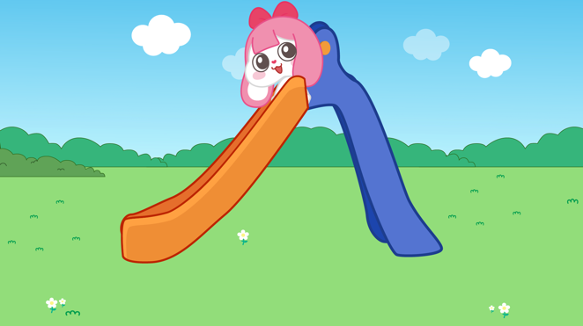 | 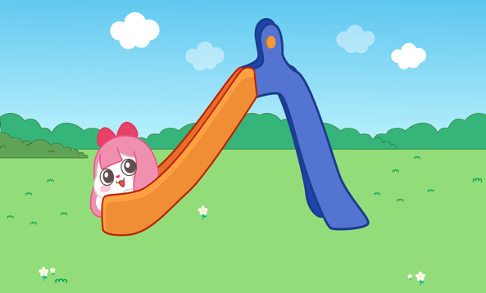
A1 | 伶伶滑下来以后变成静止图+滑梯会有黄色边缘闪烁。  “哔哔”的效果音效  (可参考单独发送的视频)
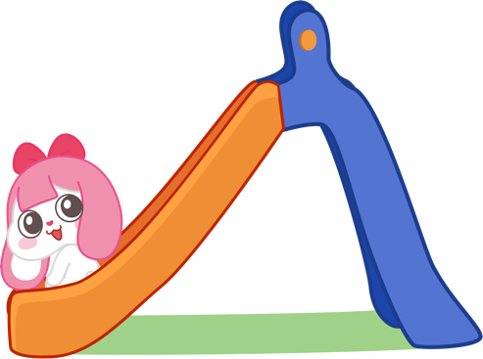 | 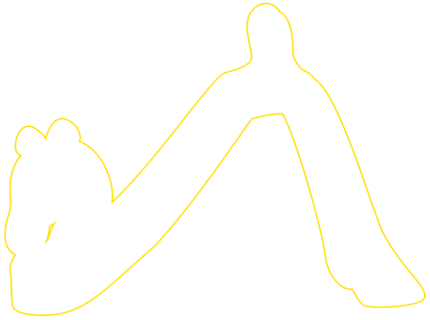
A2 | 随着边缘闪烁，出现 slide 字幕  语音提示” Slide, Slide, Slid”  （下图仅仅把滑梯抠出来了，实际游戏画面是有大背景图的）
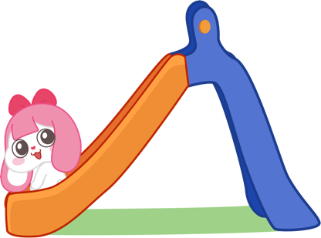 | 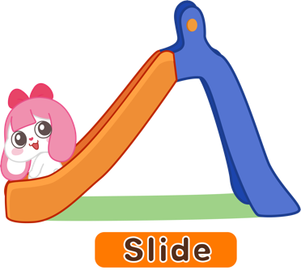

B0 伶伶坐上的是什么？ | 游戏画面中出现 “伶伶坐上的是什么?”  伶伶坐上跷跷板  坐跷跷板的效果音效
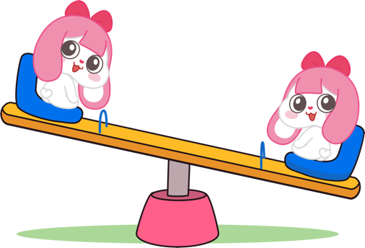 | 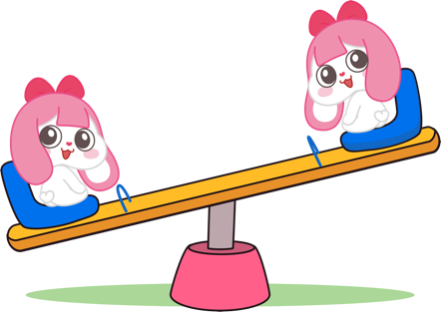
B1 | 伶伶坐跷跷板的静止图+跷跷板会有黄色边缘闪烁。  “哔哔”的效果音效  (可参考单独发送的视频)
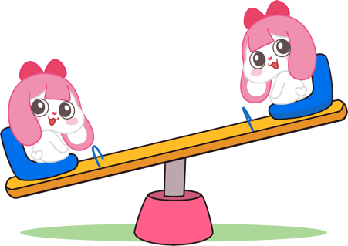 | 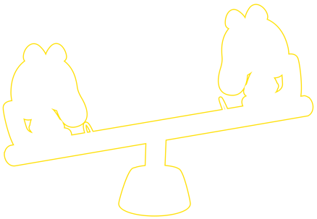
B2 | 随着边缘闪烁，出现 Seesaw 字幕  语音提示” Seesaw, Seesaw, Seesaw”  （下图仅仅把跷跷板抠出来了，实际游戏画面是有大背景图的）
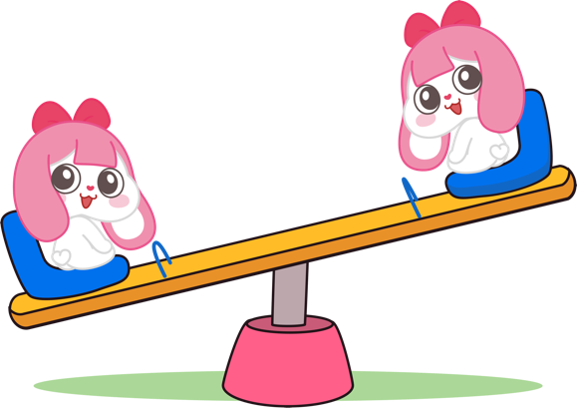 | 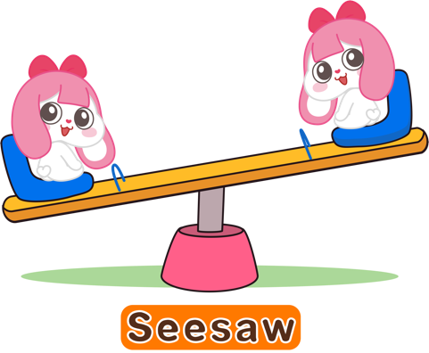

C0 伶伶坐上的是什么? | 游戏画面中出现 “伶伶坐上的是什么?”  伶伶荡着秋千  荡秋千的效果音效
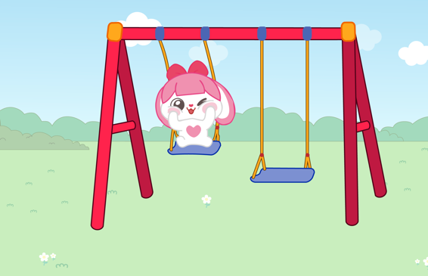 | 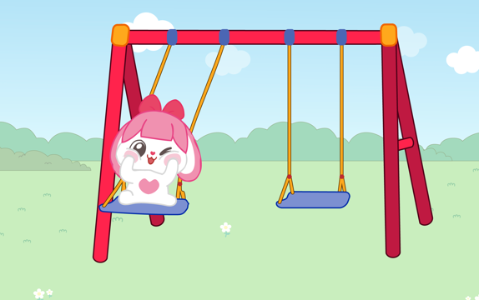
B1 | 伶伶坐在秋千上的静止图+秋千会有黄色边缘闪烁。  “哔哔”的效果音效  (可参考单独发送的视频)
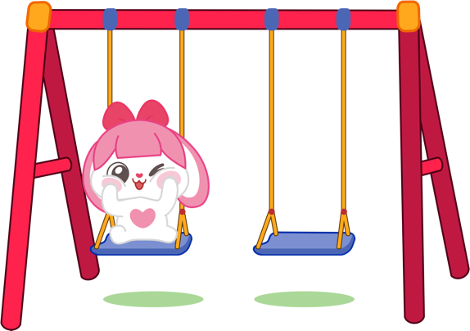 | 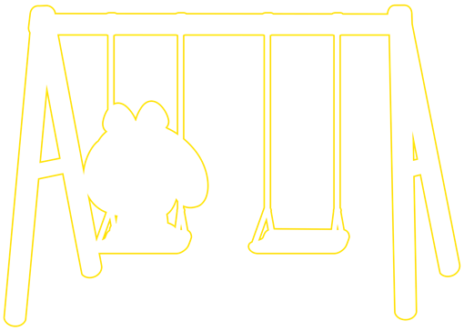
B2 | 随着边缘闪烁，出现 Wing 字幕  语音提示” Wing, Wing, Wing”  （下图仅仅把秋千抠出来了，实际游戏画面是有大背景图的）
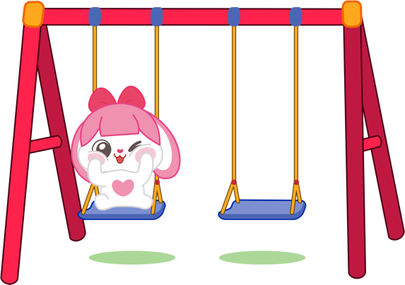 | 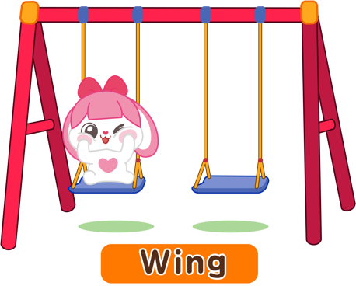

C0 伶伶坐上的是什么? | 游戏画面中出现 “伶伶坐上的是什么?”  伶伶坐上roundabout  坐上roundabout的效果音效
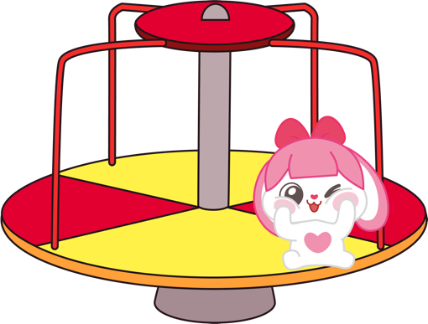 | 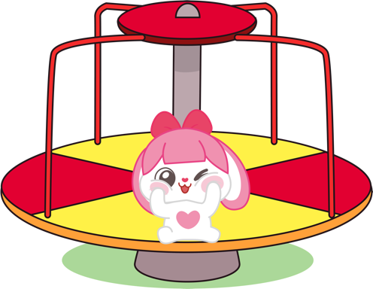
B1 | 伶伶坐着的静止图+roundabout会有黄色边缘闪烁。  “哔哔”的效果音效  (可参考单独发送的视频)링링이 멈춘 장면과 노란색
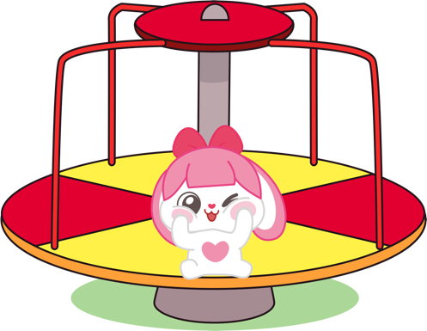 | 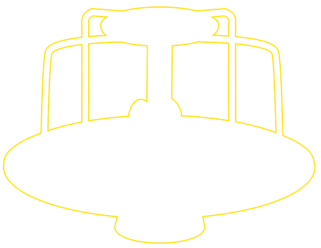
B2 | 随着边缘闪烁，出现 Roundabout 字幕  语音提示” Roundabout, Roundabout, Roundabout”  （下图仅仅把图抠出来了，实际游戏画面是有大背景图的）
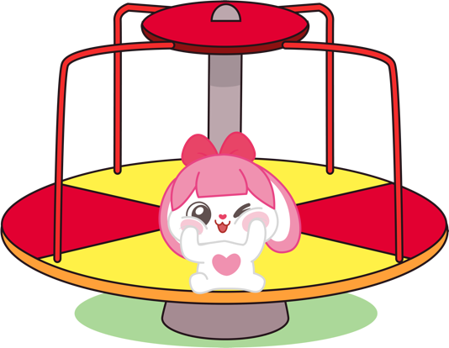 | 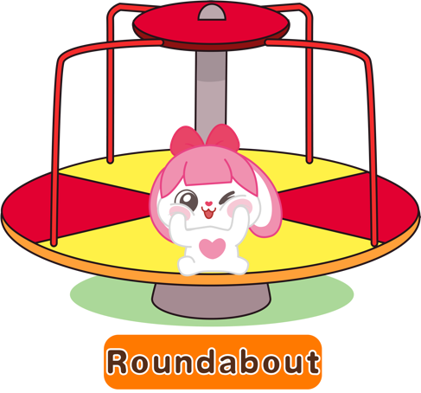
B0
 | 出现弹窗
 | 使用夏天的图案

